УРОК МАТЕМАТИКИ В 4 КЛАССЕ.
Тема: Единицы длины. Километр.
Цель: совершенствовать навыки счета, продолжить формирование умений работать с единицами длины, развивать логическое мышление, умение анализировать, сравнивать, решать.
Ход урока:
- Организационный момент.
- Проверка домашнего задания. Задача на движение.
- Устный счет.
- Прочти числа:
1998100620, 1500000707, 2400006205
- Сравни, (работа в « Тетради для самостоятельных работ» ), проверка.
- Найди лишнее слово:
километр, килограмм, грамм, тонна.
- Сообщение темы, определение целей.
Совершим сегодня путешествие, отправляемся на станцию:
1станция Речная.
Работа по карте. Найди и покажи горы –
Народная - м
Белуха - м
Эльбрус - м
- Какие единицы длины использовали для записи высот?
- Для записи длины рек используют единицу длины – километр.
Около 200 рек длиной свыше 500 км.
Самые крупные реки:
- Волга – 3530км
- Амур – 4354км
- Енисей – 4287км
- Лена – 4400км
- Обь – 3650км
Покажи их на карте.

Запишите длины рек в порядке увеличения.
Проверка.
В нашем краю протекает река Гуслица (приток реки Нерской) – 36км. Мы побывали в Коломне, там протекает река Коломенка (приток реки Москвы) -51км.
Горы, реки – это наше богатство и украшение всей России. Нам надо делать все для их сохранения.
2 станция Смекалкино: - Назовите самую маленькую единицу длины. Самую большую единицу длины?
1м= дм 1км= м
1м= см 1 км= см 1км= 100000см
Выполните задание:
соотнеси записи с единицами длины
- толщина спички км
- длина карандаша м
- длина коридора см
- протяженность границ мм

Работа по учебнику - стр.40 № 173 (работа в парах), проверка.
Физкультминутка

3 станция Измеряйкино:
Давайте выполним №178 ( 2 ученика работают у доски), проверим.
4 станция Задачкино:
- Решение задачи № 180.
- В каком направлении движутся поезда? Что известно? Что надо узнать?
- Выполним чертеж к задаче.
Решение задачи (1 ученик у доски)

250км/ч ? на 35км/ч<
?км

650 км
Проверка.
- Сборник задач стр.19 – работа по вариантам(самостоятельно)
1 вариант- № 126, 2 вариант -№ 129
Проверка.

5 станция Вычисляйкино:
Работа по учебнику № 181 (1 строка), проверка (200000, 572080, 272,686)
- Подведение итогов.
- Что нового узнали на уроке?
-Какие единицы длины знаете?
1км=? см

- Какие русские величины длины знаете?
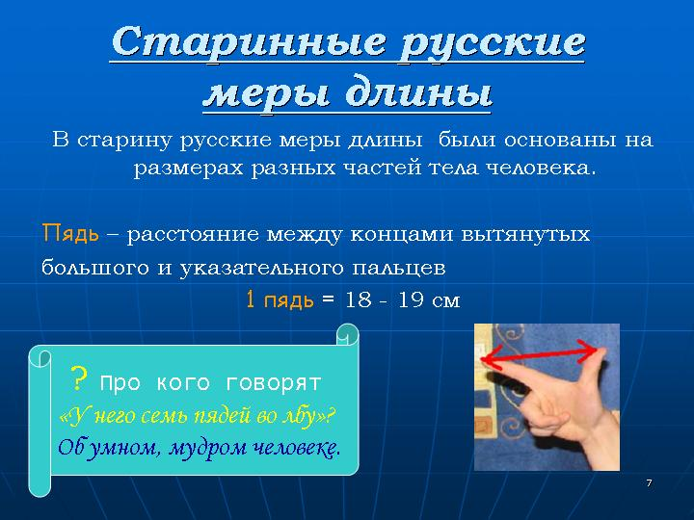 Система древнерусских мер длины включала в себя следующие основные меры: версту, сажень, аршин, локоть, пядь и вершок.

- АРШИН - старинная русская мера длины, равная, в современном исчислении 0,7112м. Аршином, так же, называли мерную линейку, на которую, обычно, наносили деления в вершках.
Есть различные версии происхождения аршинной меры длины. Возможно, первоначально, "аршин" обозначал длину человеческого шага (порядка семидесяти сантиметров, при ходьбе по равнине, в среднем темпе) и являлся базовой величиной для других крупных мер определения длины, расстояний (сажень, верста). Корень "АР" в слове а р ш и н - в древнерусском языке (и в других, соседних) означает "ЗЕМЛЯ", "поверхность земли", "борозда" и указывает на то, что эта мера могла применяться при определении длины пройденного пешком пути. Было и другое название этой меры – ШАГ.
- ШАГ - средняя длина человеческого шага = 71 см. Одна из древнейших мер длины.

Купцы, продавая товар, как правило, мерили его своим аршином (линейкой) или по-быстрому – отмеряя 'от плеча'. Чтобы исключить обмер, властями был введён, в качестве эталона – "казенный аршин", представляющий собой деревянную линейку, на концах которой клепались металлические наконечники с государственным клеймом.
Для мелких мер длины базовой величиной была, применяемая испокон на Руси мера - "пядь" (c 17-го века - длину равную пяди называли уже иначе – "четверть аршина", "четверть", "четь"), из которой глазомерно, легко можно было получить меньшие доли – два вершка (1/2 пяди) или вершок (1/4 пяди).
- ПЯДЬ (пядница) - древняя русская мера длины. МАЛАЯ ПЯДЬ (говорили - "пядь"; с 17-го века она называлась - "четверть" <аршина>) - расстояние между концами расставленных большого и указательного (или среднего) пальцев = 17,78 cm.
БОЛЬШАЯ ПЯДЬ - расстояние между концами большого пальца и мизинца (22-23 см.).
П Я Д Ь С КУВЫРКОМ ("пядень с кувырком", по Далю - 'пядь с кувыркой') - пядь с прибавкой двух суставов указательного палица = 27-31 см
- ВЕРСТА - старорусская путевая мера (её раннее название - ''поприще''). Этим словом, первоначально называли расстояние, пройденное от одного поворота плуга до другого во время пахоты. Два названия долгое время употреблялись параллельно, как синонимы.
"Верстой" также назывался верстовой столб на дороге.
- МЕЖЕВАЯ ВЕРСТА - старорусская единица измерения, равная двум верстам. Версту в 1000 сажен (2,16 км) употребляли широко в качестве межевой меры, обычно при определении выгонов вокруг крупных городов, а на окраинах России, особенно в Сибири - и для измерения расстояний между населенными пунктами.
- САЖЕНЬ - одна из наиболее распространенных на Руси мер длины.
- МАХОВАЯ САЖЕНЬ - расстояние между концами средних пальцев раскинутых в стороны рук - 1,76м.
- КОСАЯ САЖЕНЬ (первоначально "косовая") - 2,48м.Сажени употреблялись до введения метрической системы мер.
- Меры длины (употреблявшиеся в России после "Указа" 1835 г. и до введения метрической системы):
1 верста = 500 саженей = 50 шестов = 10 цепей = 1,0668 километра
1 сажень = 3 аршина = 7 фут = 48 вершков = 2,1336 метра
Косая сажень = 2,48 м.
Маховая сажень = 1,76 м.
1 аршин = 4 четверти (пяди) = 16 вершков = 28 дюймов = 71,12 см
(на аршин обычно наносили деления в вершках)1 локоть = 44 см (по разным источникам от 38 до 47 cм)
1 фут = 1/7 сажени = 12 дюймов = 30,479 см
1 вершок = 4 ногтя (по ширине - 1,1 см) = 1/4 пяди = 1/16 аршина = 4,445 сантиметра
- старинная русская мера длины, равная ширине двух пальцев (указательного и среднего). 1 перст ~ 2 см.
- ДЮЙМ (с Голландского «палец»)=2,5 см
- ФУТ (с Английского языка «нога») = 30 см

Это любопытно:
- Какого роста была Дюймовочка?
- 7 футов под килем?
Чему равно это расстояние?
А когда так говорят?

6. Домашнее задание: учебнк стр.40 № 174-№ 177, № 182

